GRUPA „BIEDRONKI”

TEMAT TYGODNIA: Świeta wielkanocne
Karta numer 6.

Temat dnia: Wielkanocne baby.

1. „ Ze świętami kojarzy mi się…”- zabawa słownikowa. Podaj jak najwięcej słów, które kojarzą Ci się ze Świętami Wielkanocnymi.
2. „ Czytamy zdania”- ćwiczenia w czytaniu.

To babka i to babka.
Ta ma lukier, a ta cukier puder.
My mamy 2 babki.
Jedna babka dla babci, a druga dla mamy.
To babki na Wielkanoc.

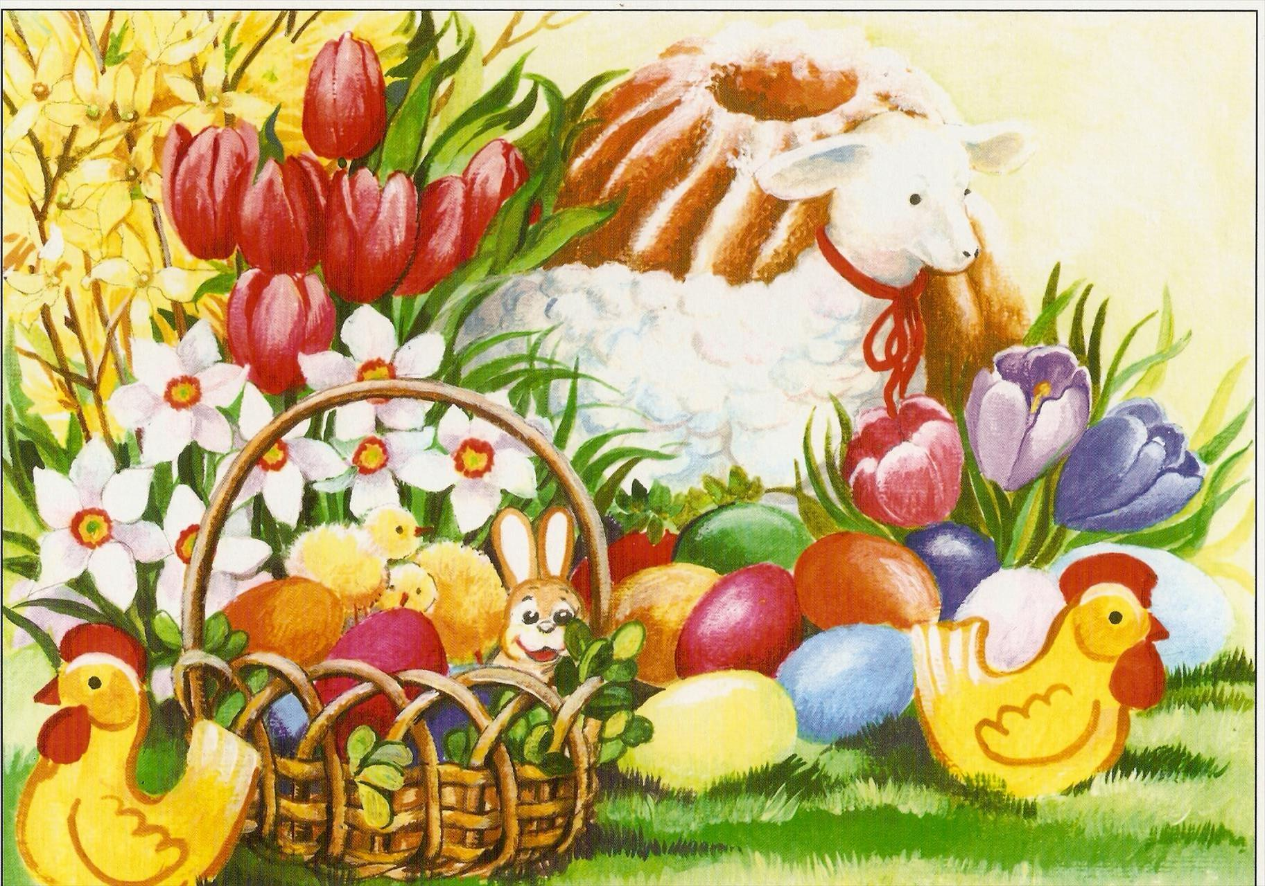

3. „ Małe – duże jajo”- zabawa ruchowa naśladowcza.
Małe, duże- ręce blisko siebie, ręce rozłożone.
Jajko kurze, - rysowanie obiema rękami jajak w powietrzu.
Jajko kurze- rysowanie obiema rękami jajak w powietrzu.
Jajko kurze- rysowanie obiema rękami jajak w powietrzu.
Duże, małe- ręce rozłożone, ręce blisko siebie.
Doskonałe- klepanie się ręką po brzuchu.
Doskonałe- klepanie się ręką po brzuchu.
Mniam- klaśnięcie w dłonie.
4. Przypomnij sobie wielkanocną piosenkę „ Bajkowe pisanki”. Spróbuj z pomocą osoby dorosłej upiec „ Babkę wielkanocną”
5. Zachęcam wszystkie dzieci do obserwowania wiosennej przyrody , zachowania zwierząt.
Pozdrawiam
Martyna Mrozińska

